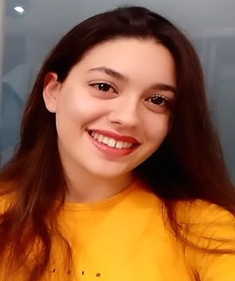
Formato europeo per il curriculum vitae



Informazioni personali
Nome ELEONORA MOLE’
Indirizzo VIA BURATELLA, 12 – 16133 GENOVA – ITALY
Telefono 3664734997
Email sciaccapina5@gmail.com
Nazionalità Italiana
Data di nascita 11 Febbraio 1998
Esperienza lavorativa

dal 5/12/2021 lavoro per SETTEPERSETTE SRL presso Estoril Beach Club, Genova -in qualità di figurante di sala e guardaroba

luglio/agosto 2023 lavorato per GENOA CFC presso Ticket office Genoa, Genova in qualità di desk assistant

dal 15/06/2023 al 30/09/2023 lavoro per LIBRACCIO – SRL presso Il Libraccio, Genova in qualità di impiegata- aiuto commessa

il 23/05/2023 lavoro per JOEVE Agency presso Piazza della Vittoria, Genova – in qualità di hostess

il 18/05/2023 lavoro per LADY DI Srl presso Tower Genova Airport - Hotel & Conference Center, Genova - in qualità di guardarobiera

il 12/05/2023, 18/07/2023 lavoro per MAIN AGENCY HOSTESS presso RDS Stadium, Arena del mare, Genova -in qualità di hostess

il 25/02/2022 lavoro per PROEVENTI SRL presso NaturaSì, Genova – in qualità di promoter/merchandiser

il 3/02/2023 lavoro per PRODEA GROUP S.p.A presso Yves Rocher, Genova – in qualità di promoter

il 28/01/2023, 29/01/2023 per UNOPIU’UNOTRE S.R.L presso Eataly, Genova – in qualità di promoter e tecnico di marketing operativo

il 23/12/2022, 24/12/2022 per EVENTI SRL presso Mediaworld Fiumara, Genova – in qualità di In store Promoter per i prodotti di personal care Philips

il 22/10/2022, 23/10/2022 per EVENT’S WAY SRL per l’evento Ricola Comicity Festival, Genova – in qualità di hostess

il 28/07/2022, 29/07/2022 per A.S.D. Sportiva Sturla, Genova -in qualità di assistente bagnante

il 24/02/2021 lavoro per JIMMY SRL SEMPLIFI presso Tower Genova Airport - Hotel & Conference Center, Genova - in qualità di guardarobiera
Istruzione e formazione
Attualmente in possesso di brevetto assistente bagnanti MIP rilasciato dalla FIN (Federazione Italiana Nuoto)

Maggio 2023 laureata in Giurisprudenza presso l’Università degli studi di Genova

In possesso di un Attestato C1 Advanced (lingua inglese) conseguito presso Atlantic Language Galway, Irlanda

2012 - 2017 Diploma di scuola secondaria superiore presso Liceo classico-scientifico-sportivo "Martin Luter King", Genova (Italia)

2009-2012 Licenza Media Istituto Comprensivo San Martino, Genova (Italia)
CONOSCENZA DELLE LINGUE |  | Conoscenza scolastica della lingua inglese  Conoscenza base della lingua tedesca
CAPACITA’ E COMPETENZE TECNICHE |  | Buona conoscenza dei sistemi Windows, Pacchetto Open office, Android

